Báo Cáo

Xử lí các giá trị bị thiếu dữ liệu
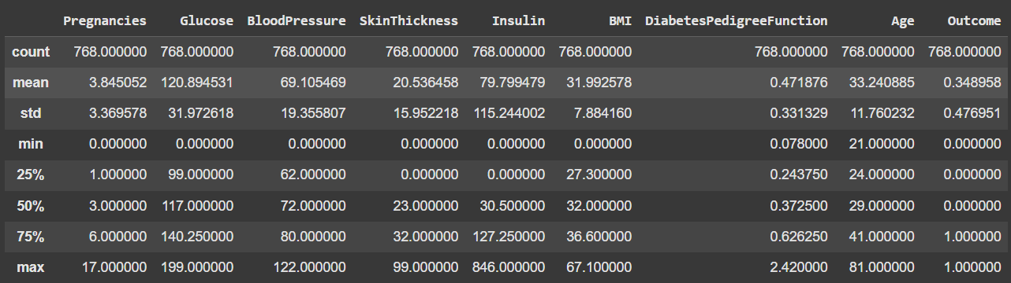
Từ ta có thể phát hiện ra những giá trị bất thường:
Các giá trị min là 0 ở các cột Glucose, BloodPresure, SkinThickness, Insulin, BMI => Không hợp lý

Xử lí các giá trị bị thiếu thành NaN
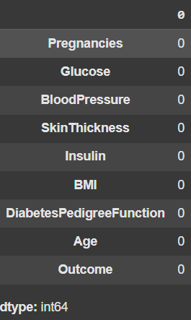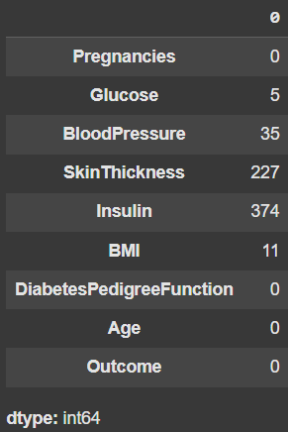

Ta có thể thấy được các giá trị bị thiếu sau khi xử lí thay thê thay thế các giá trị 0 thành NaN

Xử lý các giá trị thiếu bằng cách điền trung bình (mean) cho các biến Glucose, BloodPressure và trung vị (median) cho các biến SkinThickness, Insulin, BMI
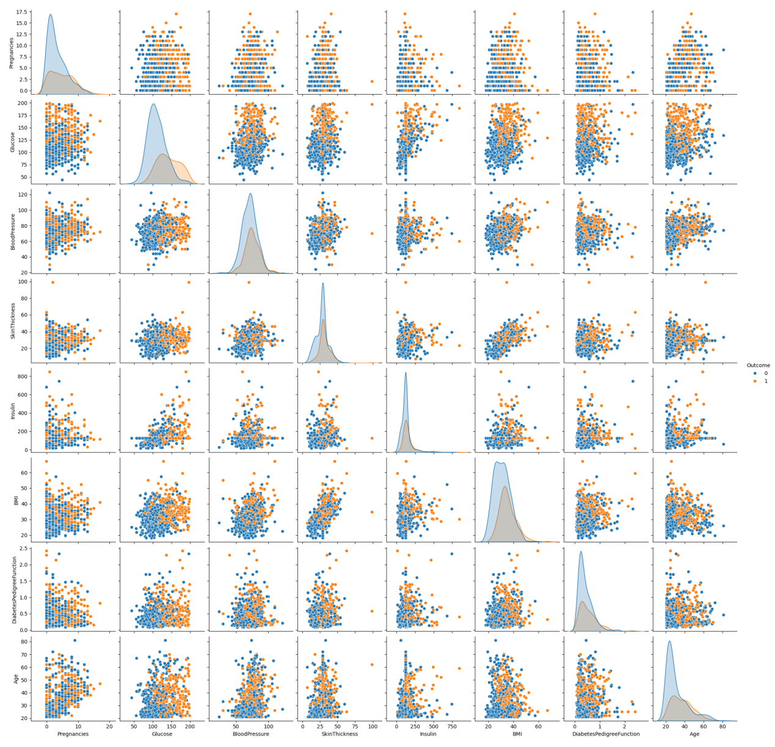

Với sơ đồ trên ta có thể thấy các dữ liệu tương quan:

- Biến quan trọng nhất(Phân biệt rõ Outcome)
Glucose: Outcome = 1 tập trung ở giá trị cao (>120)
BMI:Outcome = 1 tập trung nhiều ở BMI cao (>30)
Age:Outcome = 1 xuất hiện nhiều ở tuổi >40.
- Các cặp biến giúp tăng sức phân biệt
Glucose + BMI: Outcome = 1 rõ rệt ở vùng Glucose cao + BMI cao.
Glucose + Age: Outcome = 1 nhiều hơn ở Glucose cao và tuổi trung niên trở lên.
BMI + Age: Outcome = 1 thường ở tuổi cao và BMI cao.

=> Các biến có sức mạnh phân loại tốt nhất trong dataset này là Glucose, BMI, Age và Pregnancies, đặc biệt khi kết hợp theo cặp. Các biến như BloodPressure, SkinThickness, Insulin, DPF ít có khả năng phân biệt Outcome rõ rệt.

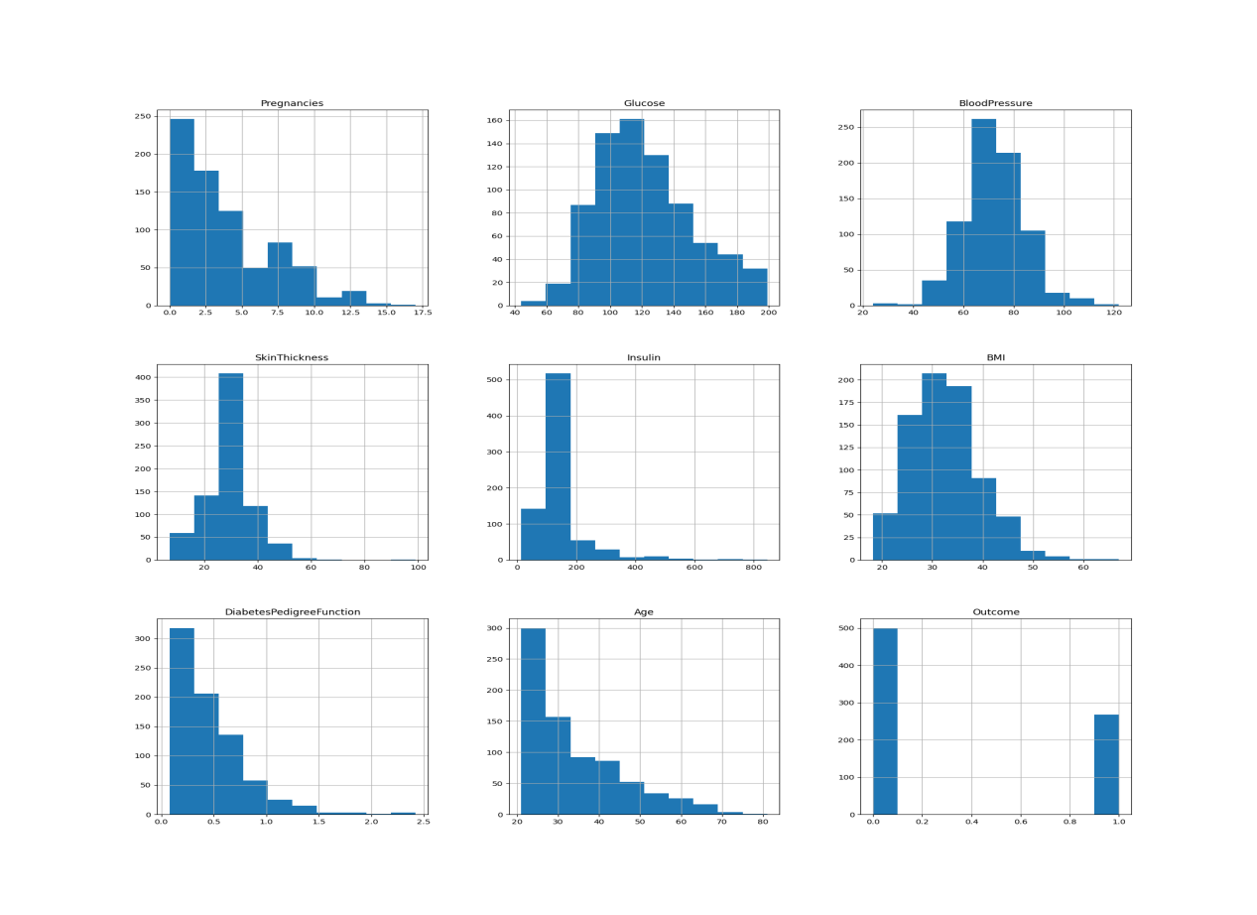
Sau khi đc xử lí
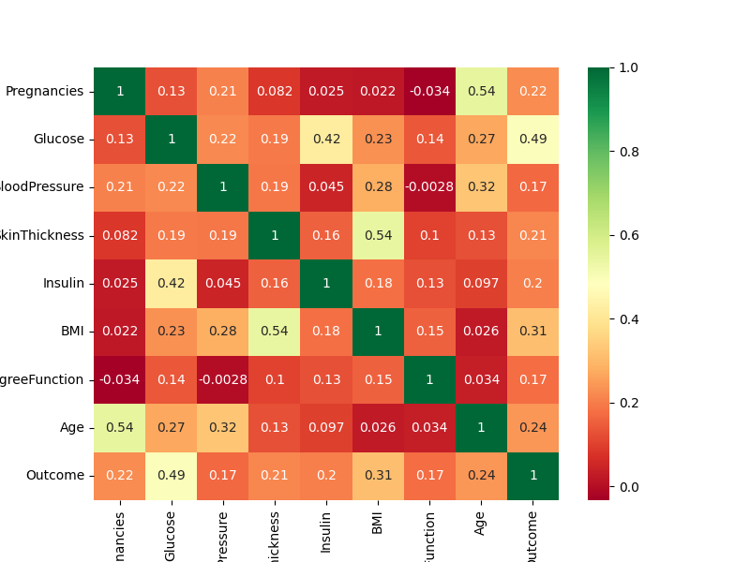
Sau khi đc xử lí heat map

